Thứ Ba ngày 24 tháng 9 năm 2025

TOÁN
BÀI 7: EM LÀM ĐƯỢC NHỮNG GÌ ? (TIẾT 1)
I.YÊU CẦU CẦN ĐẠT
- Củng cố các kĩ năng liên quan đến: Số tự nhiên, phân số. Thống kê, xác suất. Phân số thập phân, tỉ số. Vận dụng để giải quyết vấn đề đơn giản liên quan đến tỉ số.
-HS có cơ hội phát triển các năng lực tư duy và lập luận toán học; mô hình hoá toán học; giao tiếp toán học; sử dụng công cụ, phương tiện học toán; giải quyết vấn đề toán học và các phẩm chất chăm chỉ, trung thực, trách nhiệm.

II.ĐỒ DÙNG DẠY HỌC
1.GV: Bảng số liệu dùng cho nội dung bài.
2.HS: SGK, VBTT
III. CÁC HOẠT ĐỘNG DẠY HỌC CHỦ YẾU
HOẠT ĐỘNG CỦA GV | HOẠT ĐỘNG CỦA HS
1.Hoạt động Mở đầu
– Có thể dùng trò chơi “Hỏi nhanh đáp gọn” về các nội dung:  + Cộng hai phân số khác mẫu số.  + Phân số thập phân.  + Hỗn số.  + Tỉ số. | – HS thực hiện theo hướng dẫn của GV.
2.Hoạt động Luyện tập, thực hành
Bài 1:  – Sửa bài, GV khuyến khích HS trình bày cách làm. | - HS nhận biết yêu cầu của bài.  - HS thực hiện cá nhân rồi chia sẻ  nhóm đôi.  - Mỗi nhóm đọc một số.  - So sánh số học sinh của năm học sau với năm học trước.  8 506 600 < 8 718 400 < 8 885 000  < 9 212 000  Kết luận: Số học sinh năm học sau tăng so với năm học trước.  - Tìm phần hơn Xác định số lớn, số bé Phép trừ.  9 212 000 – 8 506 600 = 705 400  Năm học 2021 – 2022 tăng 705 400 học sinh so với năm học 2018 – 2019.
Bài 2:  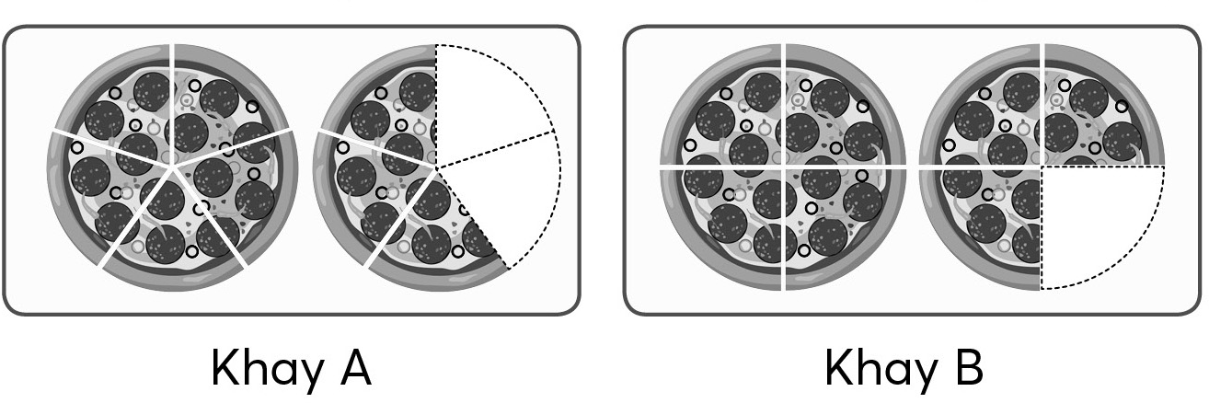  - Sửa bài, GV có thể treo (hoặc trình chiếu) hình vẽ cho HS quan sát kết hợp thao tác trên hình khi trình bày và giải thích cách làm.  Bài 3:  Khi sửa bài, GV khuyến khích HS giải thích cách làm. Lưu ý: GV giúp các em chọn sai nhận ra chỗ sai lầm của mình. | d) (8 506 600 + 8 718 400  + 8 885 000 + 9 212 000) : 4  = 8 830 500  Trung bình mỗi năm có 8830500 học sinh tiểu học.  – HS trao đổi nhóm đôi tìm hiểu bài, nhận biết yêu cầu và thảo luận cách làm.  - Hình ảnh Mỗi cái bánh chia thành mấy phần bằng nhau? Phân số Cộng.  - Phân số Phân số thập phân  Hỗn số.  – HS thực hiện cá nhân.  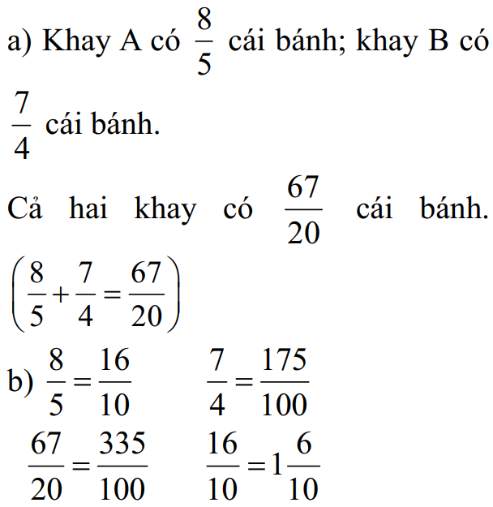  - HS nhận biết yêu cầu của bài: Chọn ý trả lời đúng.  - HS tìm hiểu bài rồi thực hiện.  - HS thực hiện cá nhân rồi chia sẻ  trong nhóm đôi.  Khi sửa bài, HS giải thích tại sao chọn đáp án A.
3. Hoạt động Vận dụng – Trải nghiệm
Bài 4:  – Khi sửa bài, GV khuyến khích HS giải thích cách làm. | – HS thực hiện cá nhân.  a) Đ b) S  (Vì 6 : 1 = 6 Số tách trà gấp 6 lần số bình trà).
IV.ĐIỀU CHỈNH SAU BÀI DẠY (nếu có)
…………………………………………………………………………………………
…………………………………………………………………………………………
…………………………………………………………………………………………

